**Livret d'accueil Formations à distance Interop'Santé**

Interop'Santé est heureux de vous accueillir dans le cadre de votre projet de formation.

Pour votre épanouissement et la qualité du déroulement de votre formation, ce Livret d’accueil vous informe de notre dispositif d’intervention.

Il vous permet de connaître toutes les conditions et les informations pratiques ainsi que les conditions de déroulement pédagogique et administratif de votre formation.

Nous mettons tout en œuvre pour que la formation corresponde à vos attentes et restons vigilants à votre confort durant cette période. Très bonne formation à vous.

# Présentation d’Interop'Santé

Interop’Santé est une association régie par la loi de 1901. Elle a été créée en 2009 et regroupe plusieurs organisations qui œuvrent chacune pour la standardisation des échanges informatiques dans le domaine de la santé : HL7 France (Health Level 7), HPRIM (Harmoniser et Promouvoir l’Informatique Médicale), IHE (Integrating the Healthcare Enterprise) et PN13-IS (Prise en charge médicamenteuse du patient).

Interop’Santé rassemble aujourd’hui près de 150 adhérents qui sont à la fois des acteurs industriels du secteur des systèmes d’information (éditeurs, intégrateurs, consultants,…), des utilisateurs (établissements et professionnels de santé et du secteur médico-social, sociétés savantes et syndicats professionnels,…) et des représentants des pouvoirs publics et organismes de standardisation.

**Nos activités**

* Ouverture vers les standards et normes internationaux,
* Collaboration avec les autres groupes impliqués en France dans les échanges de données de santé,
* Accompagnement des adhérents dans la prise en compte des nouveaux standards,
* Promotion des standards : formations, démonstrations, évènements, outils,
* Outil de test d'interopérabilité.

# Notre engagement qualité

Interop'Santé dispose depuis juillet 2022 de la certification QUALIOPI (CERTIFICAT N°2377 OF Ind 0).

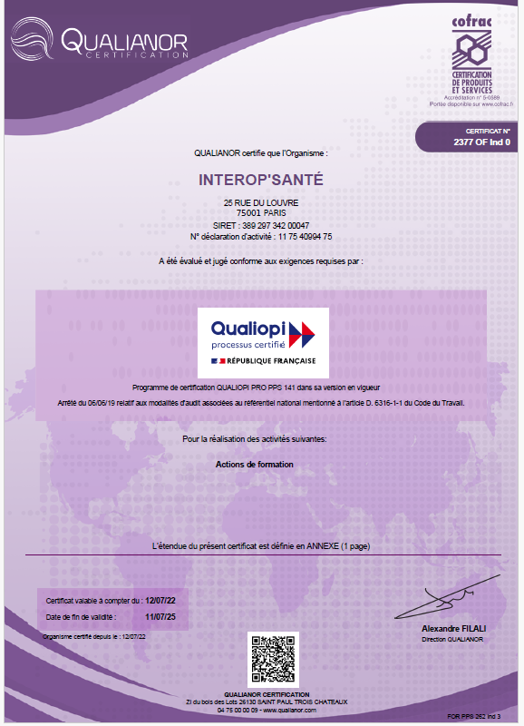

**SOMMAIRE**

**Présentation d’Interop'Santé** **1**

**Notre engagement qualité** **1**

**Bienvenue !** **3**

**Le déroulement de la formation** **3**

**Prérequis pour le bon déroulement de la formation** **3**

**Nos méthodes pédagogiques** **4**

**Votre présence et assiduité** **4**

**Le contrôle de vos connaissances et de vos nouveaux acquis** **4**

**Evaluation de satisfaction** **4**

**Personnes en situation de handicap** **5**

# Bienvenue !

Vous avez choisi de nous faire confiance, et nous vous en remercions. Vous trouverez ici les modalités de votre formation, les conditions d'accès aux cours, ainsi que le règlement intérieur. En bas de page, vous aurez accès aux performances de votre organisme de formation.

L'accueil dans nos formations à distance se déroule de la manière suivante :

1. Vous recevez une convocation à votre formation en ligne, qui vous propose les modalités d’accès à la plateforme de visioconférence utilisée et le lien de connexion (formation à distance synchrone). En cas de problème de connexion, vous pouvez immédiatement prendre contact avec notre chargée de mission administrative : Mme Blandine Tourneux
2. Au démarrage de la formation, les modalités d'utilisation de la plateforme de visioconférence (notamment celles qui vous permettent d’interagir avec votre formateur) vous sont présentées par le formateur.
3. En cas de besoin, vous pouvez contacter le formateur aux coordonnées (mail et téléphone) qui vous sont données en même temps que les codes d'accès, il vous apportera une réponse dans les 48 heures.
4. Une feuille d'émargement sera à signer par session de formation.
5. Les visioconférences peuvent être enregistrées. A des fins de respect des procédures qualité, les séances en visioconférence sont la plupart du temps enregistrées, en toute ou partie. Aucune image ne sera utilisée pour un usage public sans votre accord écrit.

# Vos interlocuteurs

* Responsable administratif : Madame Blandine Tourneux (info@interopsante.org)
* Responsable pédagogique : Madame Delphine Mouneyres (info@interopsante.org)

# Le déroulement de la formation

Chaque formation commence par un temps d’accueil par le formateur qui se présente, présente l’Association Interop’Santé et rappelle les principaux objectifs de la formation.

Un tour de table est organisé ensuite pour une présentation rapide de chaque apprenant. Un rappel rapide des attendus de chaque apprenant est demandé.

Le formateur réalise alors sa formation organisée en modules qui couvrent l’ensemble des points prévus dans les objectifs de formation. La formation est ponctuée de d’échanges entre le formateur et les apprenants et de questions de type quiz (QCM, …) à l’issue de chacun des modules.

Un temps de pose de 15 minutes est prévu à mi-parcours de la formation (à l’issue de la première partie de formation, soit une heure trente).

# Prérequis pour le bon déroulement de la formation

Pour être dans les meilleures conditions d'apprentissage possibles, l’apprenant doit bénéficier dans le lieu de formation qu’il aura choisi (son domicile, les locaux d'entreprise …) d’un environnement calme et adapté à la formation.

Pour que la visioconférence puisse se dérouler dans de bonnes conditions, l’apprenant vérifie avant la formation que les performances de son équipement informatique (ordinateur, casque micro, …) et de son accès internet sont compatibles avec les pré-requis de l’outil de visioconférence. Il pourra se référer aux préconisations indiquées par l’éditeur de la solution de visioconférence. Il s'assurera également que la connexion qu’il souhaite utiliser n’est pas soumise à un pare- feu ou tout système de sécurité qui empêcherait le bon fonctionnement de la solution.

Classeur (livret du stagiaire)

Ordinateur de bureau et/ou ordinateur portable

Modem Internet

Fournitures de bureau (feuilles blanches, pochettes plastiques, stylos, marqueurs…)

# Nos méthodes pédagogiques

Une veille pédagogique est réalisée par la Commission Formation Interop’Santé et partagée avec l’ensemble des formateurs. Cette veille concerne les obligations et évolutions des méthodes et outils pédagogiques, ainsi que celles relatives à l’interopérabilité des systèmes d’information de santé

# Votre présence et assiduité

Les apprenants sont tenus de respecter les dates et horaires de formations auxquelles ils sont inscrits.

Afin de garantir l’assiduité des apprenants, micros et caméras doivent être ouverts, sauf raisons impérieuses, pendant toute la durée de la formation.

Les apprenants sont tenus de répondre aux quiz qui sont proposés tout au long le de la formation.

Un certificat de présence est délivré à chaque apprenant présent pendant toute la durée de la formation.

# Le contrôle de vos connaissances et de vos nouveaux acquis

Le contrôle de connaissance et des nouveaux acquis est réalisé à partir :

* Des résultats des quiz qui sont réalisés tout au long de la formation,
* D’un quiz final qui est réalisé à l’issue de la formation.

**Procédure de réclamation**

Pour toute réclamation relative à l’organisation, à la réalisation ou au contenu de la formation, l’apprenant ou son représentant peut saisir le responsable de formation Interop’Santé

Interop’Santé à prendre en compte la réclamation sous 7 jours (ouverture d’un ticket de réclamation) et à engager les moyens nécessaires au traitement de la réclamation.

# Evaluation de satisfaction

A l’issue de la formation, les apprenants sont appelés à remplir un questionnaire de satisfaction relatif à la formation qu’ils viennent de réaliser.

La synthèse anonymisée de ces évaluations est :

* Publiée sur le page “Formations” du site Interop’Santé,
* Reprise par la Commission Formation Interop’Santé, qui travaille à l’évolution de l’offre de formation et au respect de la qualité selon les standards QUALIOPI d’une part et les standards de la profession d’autre part.

# Personnes en situation de handicap

L'intégration des personnes en situation de handicap (reconnu par la MDPH), est importante à nos yeux.

Hors formations en INTRA entreprise sur demande particulière, toutes nos formations ont lieu à distance. Afin que les cours soient accessibles au plus grand nombre, nous les avons construits de la manière suivante :

1. La formation est réalisée en ligne en visioconférence, avec des groupes limités à 15 personnes pour favoriser les échanges et la visualisation de chaque participant.
2. Les apprenants sont invités, lors de l’échange d’informations précédant l’inscription à la formation, à signaler leur handicap, afin que cette situation puisse être prise en compte par le formateur de la formation.
3. Les formations font systématiquement l’enregistrement vidéo qui est mis à disposition des apprenants à l’issue de la formation.
4. Une fonctionnalité de l’outil de web conferencing permet de réaliser un sous-titrage au fil de l’eau de la voix du formateur et des autres apprenants intervenants.
5. Les apprenants peuvent à tout moment interagir pour exprimer les difficultés rencontrées dans la compréhension de la formation du fait de leur handicap.

Les enregistrements sont mis à disposition des apprenants qui le demandent dans le respect des modalités prévues au point 5 du chapitre “Livret d’accueil”.

Si vous êtes dans cette situation, et que vous souhaitez nous le signaler, nous pouvons vous aider :

* En vous orientant dès l'entretien de positionnement vers les organismes compétents
* En adaptant la formation à votre handicap, dans la mesure du possible, et avec le conseil avisé des experts

Les cours ayant lieu à domicile, ou au sein de l'entreprise, des adaptations pourront être aussi discutées avec l'employeur, le CSE, et le médecin du travail.

Pour ce qui concerne le cas général, les éléments suivants sont à retenir :

* Les [CAP EMPLOI](https://travail-emploi.gouv.fr/ministere/service-public-de-l-emploi/article/cap-emploi) exercent une mission de service public pour accompagner les personnes en situation de handicap, dans la sécurisation du parcours professionnel. Ils interviennent aussi bien auprès des salariés en collaboration avec les employeurs, qu'avec les demandeurs d'emploi, en synergie avec Pôle Emploi. Ils peuvent notamment vous aider à construire le projet de formation, et à le financer, ainsi que les adaptations à prévoir. Il y a 98 agences CAP EMPLOI distribuées sur tout le territoire.
* L'[AGEFIPH](https://www.agefiph.fr/personne-handicapee) intervient en soutien du travailleur handicapé. Dans le cadre d'une formation, l'Agefiph peut participer au financement de la formation ou de la mise en œuvre de solutions d'adaptation. En cas de création d'entreprise, il est aussi possible d'être accompagné, de recevoir une subvention de 5000 € sous [certaines conditions](https://www.agefiph.fr/aides-handicap/aide-la-creation-dentreprise), et de bénéficier d'une [trousse micro-assurance](https://www.entrepreneursdelacite.org/agefiph) (Responsabilité Civile professionnelle, prévoyance, mutuelle), financée pendant 2 ans.
* Pour la création d'entreprise, d'autres partenaires sont incontournables dans le handicap, comme H['UP Entrepreneurs](https://h-up.fr/hup-academie/). Ces derniers proposent des concours, une académie pour accompagner 20 entrepreneurs tous les ans dans leur réussite.

**Concrètement, comment ça se passe ?**

Lors de votre positionnement avec Interop’Santé, vous serez amené(e), si vous le désirez, à évoquer votre situation de handicap. Nous vous orienterons vers l'institution compétente si nécessaire, en fonction de votre région, et le cas échéant, en collaboration et concertation avec des spécialistes de l'Agefiph, mettrons en œuvre les actions nécessaires à rendre possible le suivi de la formation que vous avez choisie.

**Règlement intérieur** (Règlement intérieur de la formation professionnelle)

**Article 1**

Le présent règlement est établi conformément aux dispositions des articles L.6352-3 et L.6352-4 et R.6352-1 à R.6352- 15 du Code du travail. Il s’applique à tous les stagiaires, et ce pour la durée de la formation suivie.

**Article 2 : Discipline**

Il est formellement interdit aux stagiaires :

A titre d’exemple :

• De se présenter aux formations en état d’ébriété ;

• De modifier les supports de formation ;

• D’utiliser les téléphones portables durant les sessions à des fins autres que celles de la formation.

**Article 3 : Hygiène et sécurité**

La prévention des risques d’accidents et de maladies est impérative et exige de chacun le respect total de toutes les prescriptions applicables en matière d’hygiène et de sécurité.

A cet effet, les consignes générales et particulières de sécurité en vigueur dans l’organisme, lorsqu’elles existent, doivent être strictement respectées sous peine de sanctions disciplinaires.

Lorsque la formation a lieu sur le site de l’entreprise, les consignes générales et particulières de sécurité applicables sont celles de l’entreprise.

**Article 4**

Un exemplaire du présent règlement est accessible au stagiaire (avant toute inscription définitive) sur le site Interop’Santé.